**JOGOSEDUCATIVOS DISPONÍVEIS *NA PLAY STORE* PARA RESÍDUO SÓLIDO E COLETA SELETIVA**

Neliane Dias de Souza

Enfermeira, Mestranda - UFCG/CCTA, e-mail: neliane_cz@hotmail.com

Egle Katarinne Souza da Silva

Licenciada em Química no UFCG/CFP, Mestranda - UFCG/CCTA

e-mail: eglehma@gmail.com

José Gorete Pedroza de Lacerda

Prof. Mestre - UFCG/CFP e-mail: zegorete@gmail.com

Edilson Leite da Silva

Prof. Mestre UFCG/CFP. e-mail: souedilsonleite@gmail.com

RESUMO

A Educação Ambiental pode ser utilizada para abordagem de temáticas que representam a realidade local, regional e/ou global, sendo de extrema importância que os temas trabalhados façam parte da vivencia dos educandos, como forma de contextualizar e facilitar a aquisição do conhecimento. A inserção dos jogos digitais no ambiente escolar representa uma boa alternativa para conquistar a atenção do aluno para compreensão e entendimento da metodologia aplicada. Nesse viés, diante da sociedade contemporânea tida como nativa digital, por terem nascidos imersos aos diversos recursos tecnológicos desenvolveu-se esta pesquisa com o objetivo de apresentar 12 jogos educativos digitais disponíveis na *Play Store* as temáticas resíduo sólido e coleta seletiva. Classifica-se como uma pesquisa bibliográfica, descritiva com abordagem qualitativa. Os jogos apresentados além de serem produtivos a abordagem dos conteúdos favorecem também a interdisciplinaridade por abordarem os conteúdos de maneira ampla, assim, sendo utilizados na conscientização/sensibilização de mudança e postura frente aos recursos naturais, serão inseridos por meio interdisciplinar em disciplinas pontuais, como português, matemática, química, entre outras.

Palavras-chave: Educação Ambiental. Jogos Educativos. *Play Store*.

INTRODUÇÃO

São grandes os desafios enfrentados pela sociedade frente aos problemas socioambientais resultantes dos efeitos e desequilíbrios do manuseio dos resíduos sólidos, ocorridos em decorrência da ação muitas vezes inconsciente do homem ao meio ambiente. Entre as causas da acentuada deterioração ambiental, destaca-se a geração/disposição final inadequada dos resíduos sólidos que representam risco potencial ao ambiente. Diante desta realidade, os órgãos governamentais competentes, há algum tempo, mostram-se preocupados com essa problemática, e já formularam algumas legislações que abordam as especificidades/obrigações sobre a geração, gerenciamento e destinação ambientalmente adequada dos resíduos sólidos (COELHO, 2000).

O comportamento e/ou ações da sociedade consumista contemporânea ocasiona o esgotamento dos recursos naturais, o aumento da pobreza e do desequilíbrio social, pautados na acumulação de resíduos e no desperdício. Nesse contexto, surge a conotação "descartável", que com o passar do tempo passou a ser utilizada indiscriminadamente, corroborando com dois processos: “de um lado, a quantidade e a qualidade dos resíduos gerados e, por outro lado, frente às políticas econômicas e sociais, uma massa de excludentes, que passaram a se ‘beneficiar’ dessa geração, que é a população de catadores de materiais recicláveis” (SIQUEIRA; MORAES, 2009, p.10).

Mediante aos problemas de saúde pública, ainda são escassos os estudos, primem pela análise/diagnóstico da saúde dos catadores que vivem da coleta de materiais recicláveis, considerados lixo pela grande parcela da sociedade, realizam essa atividade como meio de sobrevivência e aquisição de renda para sustento familiar (PORTO et al., 2004; FERREIRA, 2004).

A disposição e o tratamento adequado do lixo não são priorizados pelas autoridades competentes, o que existe por parte destes órgãos são esforços para recolhê-los e depositá-los em locais inapropriados e um pouco distantes da parcela mais privilegiada da população. Segundo a Política Nacional dos Resíduos Sólidos (PNRS) a destinação final ambientalmente adequada para os resíduos sólidos são os aterros sanitários, no entanto, embora essa Lei tenha sido homologada no ano de 2010, atualmente, oito anos depois, a grande maioria dos munícipios brasileiros ainda descartam seus resíduos, sejam eles de origem doméstica, industrial ou de serviços de saúde de maneira inadequada, que por apresentarem periculosidade, geram impactos ambientais específicos, como poluições dos lençóis freáticos e mananciais, além dos riscos à saúde pública (BRASIL, 2010).

Nesse viés, reforça-se a necessidade enquanto cidadãos de proporcionar formas de conscientização e/ou sensibilização da sociedade no geral frente à preservação dos recursos naturais, diminuição da geração dos resíduos sólidos e destinação ambientalmente adequada destes, que representa menos poluição ambiental e diminuição dos problemas de ordem socioeconômica. Para tanto, o ambiente escolar pode ser visto como um espaço propício a essa cultura de conscientização e/ou sensibilização, por tratar-se de um ambiente em que os indivíduos estão em constante processo de formação educativa/intelectual.

Por serem temáticas de ampla abordagem, tanto o tema Resíduo Sólido como Coleta Seletiva pode ser trabalhado em sala de aula por meio da interdisciplinaridade e contextualização, que favorecem a aquisição e associação do conhecimento adquirido com a própria vivência. No entanto, diante do perfil dos alunos contemporâneos e do cenário atual da educação brasileira, os educadores encontram inúmeras dificuldades para inserção de temas norteadores em sala de aula, bem como na utilização de ferramentas metodológicas inovadoras/tecnológicas.

Uma ferramenta metodológica eficaz para o processo de ensino aprendizagem em todos os níveis de ensino e conteúdos, inclusive em temas norteadores e na Educação Ambiental (EA) são os jogos educativos digitais. Partindo desse entendimento, desenvolveu-se a presente pesquisa com o objetivo de apresentar 12 jogos educativos disponibilizados pela loja de aplicativos de smartphones, a *Play Store* que podem ser utilizados para abordagem da temática resíduo sólido e/ou coleta seletiva em diferentes níveis de ensino.

Para identificação dos jogos educativos digitais apresentados nesta pesquisa, utilizou uma caixa de busca ou sistema de pesquisa da loja *Play Store* as palavras chaves: Jogo Resíduo Sólido e Jogo Coleta Seletiva. Como critério de inclusão escolheu-se os aplicativos gratuitos em português, desenvolvidos com objetivos pedagógicos que possam ser utilizados em sala de aula na abordagem destas temáticas em diferentes níveis de ensino.

Após pesquisa na *Play Store*, escolheu-se os 12 jogos que podem ser acessados em *smartphones*, tanto para introdução, abordagem, fixação e/ou revisão destes temas. A representação desses jogos foi feita por meio das imagens das telas iniciais, descrevendo as características de cada um, com base nos textos descritivos oferecidos pelo próprio aplicativo.

Classifica-se como uma pesquisa bibliográfica e descritiva, sendo os dados analisados de maneira qualitativa. As pesquisas bibliográficas são realizadas a partir de documentos já publicados, como livros, teses, dissertações, periódicos, etc. O objetivo do estudo bibliográfico é nortear o pesquisador sobre seu objeto de pesquisa, no entanto, vale ressaltar que o mesmo deve se basear no que já existe, e não apenas reproduzir, dessa forma sua contribuição enquanto pesquisador é criar algo novo (GIL, 2008).

As pesquisas descritivas são realizadas de maneira estruturada, por meio de dados descritivos, em que o pesquisador não pode inferir/deduzir nos resultados, ele apresenta as particularidades descritivas do objeto de estudo. Gil (2008) explica que as pesquisas descritivas, esquematizam as características de determinadas populações e/ou fenômenos.

A abordagem qualitativa apresenta os dados buscando seu significado, baseados no entendimento das características do objeto pesquisado dentro do seu contexto amplo. Para Malhotra (2001, p.155): “a pesquisa qualitativa proporciona uma melhor visão e compreensão do contexto do problema [...]”.

REFERENCIAL TEÓRICO

A Lei Nº 9.795 de 27 de Abril de 1999, define EA como “os processos por meio dos quais o indivíduo e a coletividade constroem valores sociais, conhecimentos, habilidades, atitudes e competências voltadas para a conservação do meio ambiente, bem de uso comum do povo, essencial à sadia qualidade de vida e sua sustentabilidade” (BRASIL, 1999).

Para Sato (2003) a EA pode ser compreendida como um método de reconhecimento/apropriação de valores e conceitos, objetivando a ampliação de habilidades permitindo a modificação de atitudes em relação ao meio ambiente, a compreensão e apreciação das inter-relações entre os seres humanos, seus meios biofísicos e suas culturas. Entende-se que Educação Ambiental é o processo permanente de responsabilidade coletiva, por meio do qual, permite à sociedade a aquisição de uma consciência ambiental, contribua para mudança de comportamento, habilidades e valores a fim de modificar a postura do homem frente à preservação dos recursos naturais, os mesmos sintam-se parte desse processo e entendam diretamente são responsáveis pela degradação do meio ambiente.

As temáticas que podem ser abordadas por meio da EA favorecidas também pela interdisciplinaridade são diversas, podem ser de abrangência local, regional e/ou global. Estudos apontam que a aquisição do conhecimento é favorecida se os temas norteadores estiverem relacionados a vivencia do aluno, possibilitando assim a associação do que é estudo em sala de aula com sua realidade cultural. Analisando o atual cenário brasileiro, afirma-se que grandes são os problemas ambientais e que muitas das vezes, estes se estendem não só por regiões geográficas e sim por todo o território brasileiro.

Um exemplo de temática abordado nesta pesquisa são os resíduos sólidos e a coleta seletiva. Resíduo Sólido são produtos resultantes de atividades urbanas, rurais, industriais e/ou de serviços de saúde que quando separados de acordo com sua origem podem ser reutilizados e/ou reciclados, se comportando também como fontes renováveis para produção de energia, desde que os processos de transformação em energia sejam economicamente viáveis. Os materiais que não podem ser recicláveis e não apresentam outra disposição adequada que não seja a disposição final em aterros sanitários são denominados rejeitos (BRASIL, 2010).

A coleta seletiva configura-se como a separação do resíduo de acordo com sua composição, sua implantação é responsabilidade das autoridades municipais. Pode ser considerada também como uma maneira de sensibilizar as pessoas para questão do tratamento dos resíduos sólidos produzidos diariamente, seja em domicílio, ambientes públicos ou privados (BRASIL, 2015).

Segundo Monteiro et al. (2001), a implantação da coleta seletiva é um processo contínuo e gradativo. Inicialmente devem ser realizadas campanhas informativas/educativas de conscientização/sensibilização junto à população, destacando-se a importância da reciclagem e orientação para a separação do resíduo em recipientes específicos para cada tipo de material. Posteriormente, deve-se elaborar um plano municipal de coleta, definindo equipamentos, veículos, áreas e periodicidade de coleta dos resíduos. Finalmente, deve ser instaladas unidades de triagem para limpeza e separação de todo o material e acondicionamento para a venda do resíduo a ser reciclado.

As unidades de triagem devem ser bem equipadas com lugares para catação e espaçosas, para que seja feita uma separação mais criteriosa dos resíduos objetivando a comercialização deles. É importante destacar a importância da orientação para que a população se comprometa em separar corretamente estes resíduos, evitando assim despesas adicionais com o transporte e manuseio de rejeitos, uma vez que a separação errada compromete a qualidade do resíduo a ser reciclado, bem como encarece todo o processo de tratamento desses materiais (MONTEIRO et al., 2001).

Uma alternativa para inserção destas temáticas em sala de aula é por meio de atividades lúdicas, que apresentam uma característica fundamental que é o prazer exposto pelos alunos em querer participar, proporcionando assim, uma absorção de determinado conteúdo e consequentemente a aprendizagem que acontece espontaneamente de maneira fácil e maleável.

A exploração do lúdico no ambiente escolar caracteriza-se como uma ferramenta facilitadora nos pontos como: elaboração de conceitos, na criatividade, no reforço de conteúdos assim como na socialização e cooperação entre os alunos, propiciando aos discentes explorar novos caminhos do conhecimento de forma prazerosa e interativa, fazendo com que o aprendizado seja uma construção mútua e de constantes trocas de saberes entre professor/aluno.

Dentre das muitas atividades lúdicas, destacam-se os jogos educativos digitais, onde a utilização no ambiente educacional promove o ensino/aprendizagem através da inserção das Tecnologias da Informação e Comunicação (TIC’s) no espaço das escolas de forma atual e dinâmica, contribuindo no desenvolvimento intelectual do aluno em sala de aula. Menezes e Bortoli (2016, p.188) definem jogos educativos digitais como “um jogo eletrônico ou computadorizado jogado por manipulação de imagens em um monitor de vídeo ou tela de televisão, sendo que este tipo de jogo pode ser disponibilizado tanto *off-line* quanto *on-line*”.

Brugnolo (2014) aponta que os jogos educativos digitais são bastante eficientes no processo de ensino/aprendizagem e constituem uma forma interativa e dinâmica de abordar diversos conteúdos em sala de aula, tornando-os mais atraente e divertido, fazendo com que o aluno adote uma postura reflexiva e participativa junto com o professor.

RESULTADOS E DISCUSSÕES

O jogo “Lixo Estelar Uma Reciclagem Espacial” consiste em um jogo de nave em 2D desenvolvido com o objetivo de incentivar a conscientização sobre reciclagem e coleta seletiva. Atualizado em 25 de setembro de 2017, consta mais de 10 *downloads*.

O jogo educativo “Recicla Mais” foi criado com a finalidade de apresentar formas de descarte do lixo de maneira sustentável, para isto, os desenvolvedores decidiram utilizar métodos divertidos para incentivar a consciência sobre os cuidados que os cidadãos devem ter com sua cidade. Apresenta ainda, três funcionalidades: Informativo sobre os 3Rs (Reduzir; Reutilizar e Reciclar), tipos de lixo e as cores dos coletores de lixo; Quiz sobre reciclagem, coleta seletiva e os 3Rs e Jogo para que o usuário colete de maneira adequada o lixo que cai do céu utilizando um caminhão. Atualizado em 12 de março de 2017, apresenta mais de 100 *downloads*.

O jogo “EcoGame” oferece uma forma interativa de aprender sobre a coleta seletiva e a compostagem. Dividido em duas fases que trabalham o raciocínio lógico e habilidades para alcançar a maior pontuação possível. Atualizado em 24 de julho de 2018, consta mais de 10 *downloads*.

**Figura 1**- Jogos: “Lixo Estelar Uma Reciclagem Espacial”, “Recicla Mais” e “EcoGame”.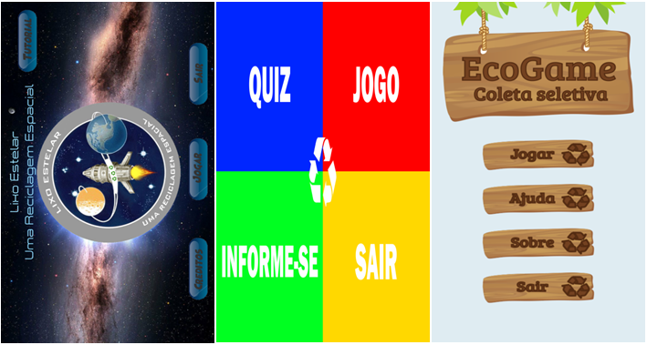

**Fonte:** Autoria própria, (2018).

O jogo educativo “Protegendo a Terra” é um game para crianças, criado em 3D com o objetivo de incentivar o comportamento sustentável e preservação do meio ambiente desde a infância, para que os usuários cresçam conscientizados dos danos ambientais causados pela falta de consciência e comportamento adequado frente aos recursos naturais e preservação dos mesmos. Aborda ainda, conteúdos curriculares interdisciplinares à medida que as fases do jogo vão sendo vencidas, explorando o conceito dos 3Rs o lixo. Atualizado em 12 de julho de 2017, apresenta mais de 10 *downloads.*

O “Piquenique do Itamar” é um jogo educacional que se passa num parque, onde o Itamar combinou um piquenique com seus amigos, ao chegarem no local combinado, eles percebem que o ambiente está todo sujo, com bastante lixo espalhado. Então decide recolher o lixo fazendo a separação do lixo, vidros, plástico, papel, sendo Itamar responsável pelos resíduos orgânicos. Este aplicativo foi desenvolvido na perspectiva de estimular memória, raciocínio e lógica, autonomia, curiosidade, imaginação e colaboração. Atualizado em 17 de março de 2017, apresenta mais de 5.000 *downloads*.

O jogo “Separando o Lixo e Protegendo o Ambiente” permite que crianças aprendam sobre separação de lixo e reciclagem ao separar o lixo de acordo com a sua origem, dispõe de lixeiras coloridas etiquetadas explicando o tipo de lixo que deve ser descartado nos respectivos coletores, de modo que as crianças vão associando o tipo de lixo com a cor que o representa. Ajudando a desenvolver o espirito cívico e o respeito pelo meio ambiente, atualizado em 15 de junho de 2018, consta com mais de 1.000.000 de *downloads*.

**Figura 2**- Jogos: “Protegendo a Terra”, “Piquenique do Itamar” e “Separando o Lixo e Protegendo o Ambiente”.

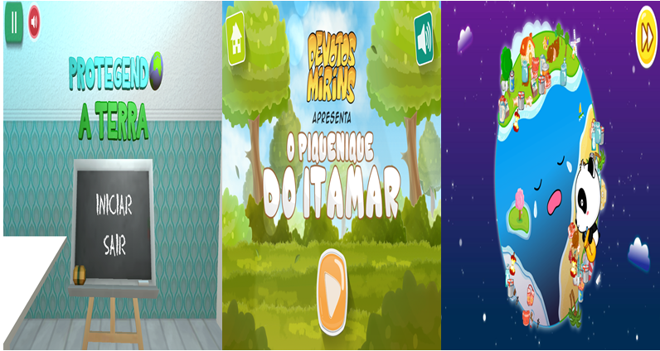

**Fonte:** Autoria própria, (2018).

O jogo “Reciclagem Divertida” é um aplicativo que ensina a fazer arte por meio da reciclagem de lixo. É um recurso eco-pedagógico para professores e pais que trabalhem atividades voltadas para reciclagem e/ou reutilização, permitindo que os usuários desenvolvam brinquedos ecológicos, reutilizando o lixo gerado em suas próprias residências, além de criar também peças decorativas. Atualizado em 26 de janeiro de 2016, consta mais de 1.000 instalações.

O “Corredor de caminhões de lixo” é um jogo de simulação em formato 3D que conduz um caminhão de lixo projetado para coletar pequenas quantidades de resíduos e transporta-los para uma estação de tratamento. Como características o jogo oferece um desafio ao simular a condução do veiculo e trabalha a atenção e coordenação motora dos usuários. Atualizado em 06 de julho de 2015, apresenta mais de 100.000 instalações.

O jogo “Heróis da Reciclagem” foi desenvolvido com o objetivo de conscientizar a população e auxiliar os catadores, comercio, e empresas privadas para o cumprimento da Lei 12.305 com foco na logística reserva dos resíduos sólidos. Atualizado em 14 de outubro de 2016, apresenta mais de 500 instalações.

**Figura 3**- Jogos: “Reciclagem Divertida”, “Corredor de caminhões de lixo” e “Heróis da Reciclagem”.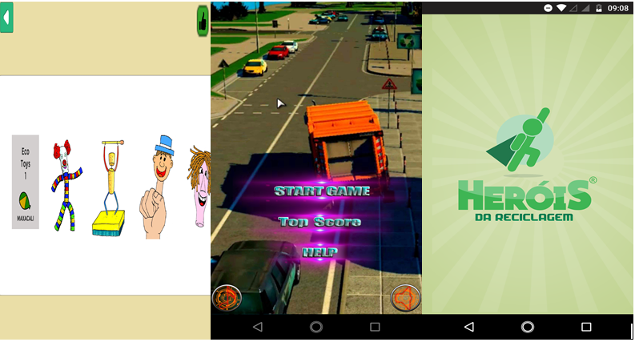

**Fonte:** Autoria própria, (2018).

O jogo educacional “Salve o Mundo Educação FREE” busca ensinar aos usuários conceitos importantes sobre o desenvolvimento sustentável, tecnologias limpas e meio ambientes através de perguntas e respostas. O cenário do jogo sugere que o planeta Terra perdeu sua cor e está com 1% de vida por causa das ações do homem sobre os recursos naturais, na simulação os usuários são incentivados a realizar ações sustentáveis, como reciclagem, coleta seletiva, utilização de energia solar para que o planeta reestabeleça seu equilíbrio e volte a sua coloração normal. Por abordar um tema amplo, sustentabilidade do planeta Terra, não existe faixa etária pré-determinada para utilização. Atualizado em 14 de janeiro de 2016, contabiliza mais de 500 *downloads.*

O “Jogo da Reciclagem” corresponde a um aplicativo simples no qual os usuários devem posicionar a lixeira corretamente para que os resíduos que estão sendo lançados caiam dentro da lixeira da cor corresponde ao tipo de lixo. Atualizado em 15 de dezembro de 2017, apresenta mais de 10 instalações.

O jogo “Geração Limpa” ensina a crianças sobre a coleta seletiva, em que vão caindo lixo e os usuários devem levar as lixeiras coloridas de acordo com a origem do lixo. Atualizado em 17 de agosto de 2017, contabiliza mais de 100 *downloads.*

**Figura 4**- Jogos: “Salve o Mundo Educação FREE”, “Jogo da Reciclagem” e “Geração Limpa”.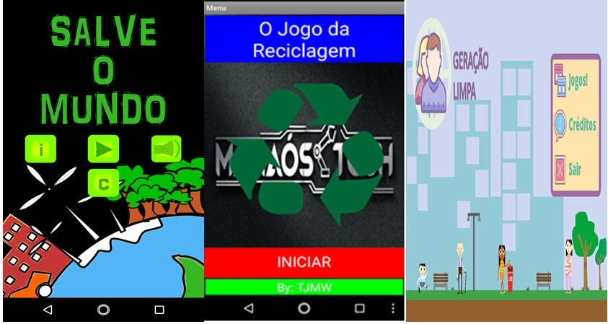

**Fonte:** Autoria própria, (2018).

Com o estado de conhecimento da comunidade em apontar possíveis estratégias pedagógicas, na perspectiva da gamificação, os jogos digitais educativos podem ser utilizados como um diferencial no processo de ensino e aprendizagem, levando inovações tecnológicas para sala de aula, o educador consegue ensinar de maneira atrativa e interativa. Assim, afirma-se que os jogos digitais são considerados como propostas eficientes para contribuição das práticas pedagógicas e para aprendizagem dos estudantes.

CONSIDERAÇÕES FINAIS

Pelos dados expostos afirma-se que o *Play Store* disponibiliza uma boa quantidade de jogos educativos digitais gratuitos que podem ser utilizados na abordagem da temática Resíduo Sólido e/ou Coleta Seletiva, tanto para introdução, fixação como revisão desses conteúdos.

Pelo *layout* dos jogos apresentados destaca-se que os mesmos podem ser utilizados em diferentes níveis de ensino, dependo do objetivo do educador. Por estarem acessíveis a *smartphones* estes recursos também podem ser acessados pela família, o garantindo que o conhecimento adquirido ultrapassando o espaço físico da escola e ocorra interação de indivíduos, dividindo assim a responsabilidade da escola em formar cidadãos conscientes de seus direitos e deveres perante a preservação dos recursos naturais.

Pelas descrições expostas percebe-se que os aplicativos foram desenvolvidos com objetivos pedagógicos, pautados também na própria legislação brasileira, a Lei 12.305 é um dos exemplos. Os recursos também trabalham questões relacionadas ao incentivo de mudança de postura, ações cotidianas e construção/ressignificação de valores, com o objetivo de formar nos usuários consciência/sensibilização ambiental, que vai de encontro às características da Educação Ambiental.

Como trabalhos futuros pretende-se investigar o potencial educativo desses jogos, por meio da interdisciplinaridade em vários níveis de ensino, como também desenvolver jogos educativos digitais para estas temáticas, através dos softwares de autoria, como o *Scratch,* *PowerPoint* e *Hot Potatoes*.

REFERÊNCIAS

BRASIL. Lei 12.305, de 02/08/2010. **Política Nacional de Resíduos Sólidos.** Brasília, 2010. Disponível em: <http://www.planalto.gov.br/ccivil_03/_ato2007-2010/2010/lei/l12305.htm>. Acesso em: 10 de jul. de 2017.

_______. Lei 9.795, de 27/04/1999. **Politica Nacional de Educação Ambiental**. Brasília, 1999. Disponível em: <http://portal.mec.gov.br/secad/arquivos/pdf/educacaoambiental/lei9795.pdf>. Acesso em: 14 de jul. de 2017.

BRUGNOLO, B. **O desafio de usar a tecnologia a favor do ensino**. Gazeta do Povo, 2014. Disponível em: <http://www.gazetadopovo.com.br/educacao/o-desafio-de-usar-a-tecnologia-a-favor-do-ensino-ealmosyp83vcnzak775day3bi>. Acesso em: 15 set. 2017.

COELHO, H. **Manual de gerenciamento de resíduos de serviços de saúde**. Rio de Janeiro: Fiocruz, 2000.  Disponível em:  <https://www.scielosp.org/scielo.php?pid=S1414-32832005000300008&script=sci_arttext&tlng=en>. Acesso em 18 set. 2018

FERREIRA, S. L. Os catadores do lixo na construção de uma nova cultura: a de separar o lixo e da consciência ambiental. **Rev Urutágua - Rev Acad Multidisc**. Quadrimestral – Nº 07 – Ago/Set/Out/Nov – Maringá - Paraná - Brasil - ISSN 1519.6178. Disponível em: <http://www.uem.br/urutagua/007/07ferreira.htm>. Acesso em: 19 set. 2018.

GIL, A. C. **Como elaborar projetos de pesquisa.** 4. ed. São Paulo: Atlas, 2008.

MALHOTRA, N. **Pesquisa de marketing**. 3. ed. Porto Alegre: Bookman, 2001.

MENEZES, C.; BORTOLI, R**.** Propriedade Intelectual em Jogos Digitais: Perspectiva do Brasil. **Cadernos de Direito**, v. 16, p. 187-206, 2016.

MONTEIRO, J. H. P. et al. **Manual de Gerenciamento Integrado de Resíduos Sólidos**. Rio de Janeiro: Instituto Brasileiro de Administração Municipal, 2001. Disponível em: <http://www.scielo.br/pdf/%0D/gp/v13n3/07.pdf>. Acesso em: 18 set. 2018.

PORTO, M. F. de S. Lixo, trabalho e saúde: um estudo de caso com catadores em um aterro metropolitano no Rio de Janeiro, Brasil. **Cad. Saúde Pública**, Rio de Janeiro, 20(6):1503-1514, nov-dez, 2004. Disponível em: <http://www.scielo.br/pdf/csp/v20n6/07.pdf>. Acesso em: 19 set. 2018.

SATO, Michele. **Educação Ambiental**. São Carlos: RIMA, 2003. Disponível em: <https://www.portaleducacao.com.br/conteudo/artigos/biologia/educacao-ambiental/67046>. Acesso em: 18 set. 2018.

SIQUEIRA, M. M.; MORAES, M. S. de. Saúde coletiva, resíduos sólidos urbanos e os catadores de lixo **Ciênc. saúde coletiva.**vol.14,  no6, Rio de Janeiro Dec. 2009**.** Disponível em: **<**http://dx.doi.org/10.1590/S1413-81232009000600018>.  Acesso em: 18 set. 2018.